Perfil habitacional productivo café y panela Caparrapí

La implementación de políticas de desarrollo a centrado mayor atención de su aplicación en el ámbito urbano, lo que ha llevado a que las brechas entre lo urbano y lo rural se hagan más extensas y aun predomine un tipo de estigmatización hacia el sector rural colombiano.

Esta condición a impactado el tipo de vivienda que predomina en las áreas rurales del país, no obstante, también es de gran importancia resaltar que, el estilo o tipo de vivienda, así como los materiales con los cuales son construidas, conservan características no solamente de las condiciones económicas de la población campesina, sino que además destacan la identidad cultural de las poblaciones rurales.

La división de las áreas de infraestructura con las áreas de cultivo casi siempre se encuentra divididas por cercas vivas o algunas especies diferentes a las aprovechadas económicamente, como lo son algunos frutales o plantas de jardín

PERFIL HABITACIONAL FAMILIAS CAFETERAS

Estas viviendas por lo general se encuentran construidas con pisos que van desde terminados en cemento, algunos con baldosa y/o mineral para esmaltar pisos de colores rojo o verde. Con paredes en cemento y bloque, los techos con estructura en madera y/o placa de concreto. Los techos con unidades productivas de café son corredizos y aprovechados para el secado al sol de la pepa de café, se les conoce con el nombre de casillas y están cubiertas con teja de zinc. Estas casillas funcionan como patios de secado, la estructura que sostiene las tejas de zinc por lo general es en madera inmunizada y que, con adaptaciones de rieles, ruedas y/o poleas metálicas se despliegan o movilizan para permitir la entrada de los rayos solares que favorecen el secado de café.

Las viviendas están construidas en función de las actividades productivas que se desarrollen en el predio, por lo general son consideradas como punto de referencia para el establecimiento o distribución de lotes de cultivos, se encuentran ubicadas a unos pocos pasos de los lotes de cultivos y de las plantas de procesamiento y beneficio del café, lo cual favorece la conectividad entre el espacio familiar y el productivo, se optimiza e integra el uso de las instalaciones de agua y luz eléctrica.

La cantidad de habitaciones está en función de la cantidad de miembros del núcleo familiar, por lo general son viviendas que cuentan con 2 a 3 habitaciones no muy espaciosas, cada una con una ventana con vidrio y marcos metálicos, un baño con todos sus implementos y ventana pequeña. Cuentan con un patio de ropas por lo general ubicado en la parte de atrás de la vivienda que puede estar o no cubierto con teja de zinc en su totalidad o parcialmente, así mismo, con o sin pisos terminados.

Se destacan dos zonas de las viviendas rurales, las cuales abarcan mayor espacio y son en donde las personas permanecen mayor parte del tiempo, en primer lugar, se encuentra la cocina, se ubica en la parte interna y con mesones construidos en cemento y ladrillo, estufas a gas y en algunos casos con estufas de leña. Su ubicación casi siempre favorece a la inspección o vigilancia ya que esta casi siempre ocupada por algún miembro de la familia y se ubica de tal manera que se pueda observar las entradas principales del predio, en ella no solamente se preparan los alimentos para los miembros del núcleo familiar, sino también los de las personas que laboran dentro de las unidades productivas, cuenta por general con 2 ventanales más amplios que los de las habitaciones. En segundo lugar, se encuentra un patio frontal, abarca el ancho de las viviendas, este espacio es aprovechado para comer o reposar y hasta para recibir las visitas, puede tener o no, muros bajitos, terminados en cemento y cubierto en su totalidad con teja de zinc.

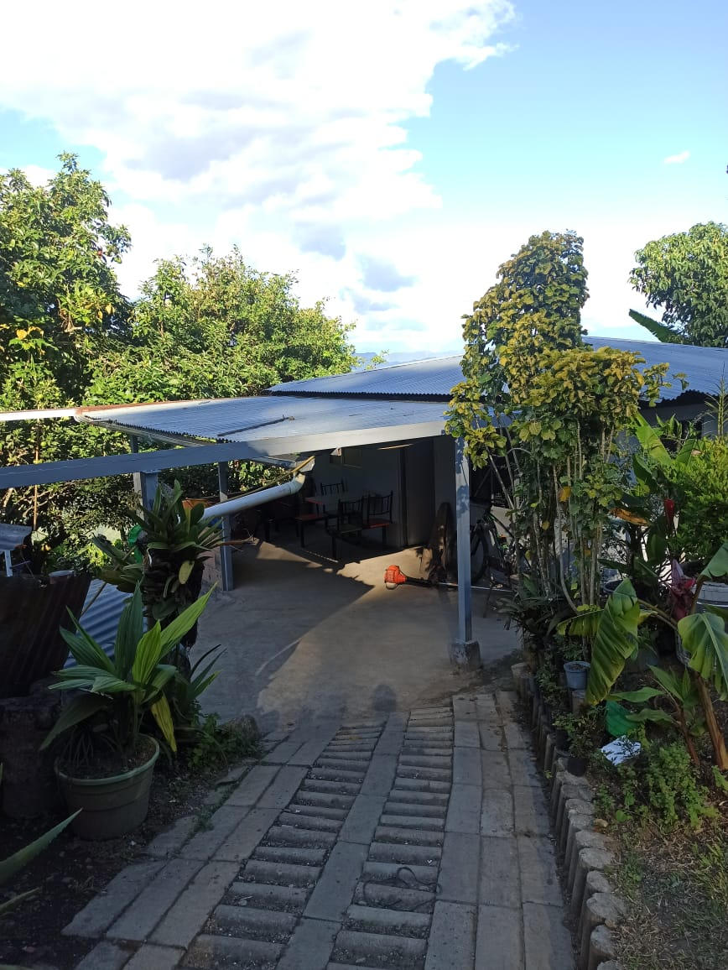
fotografía 1. entrada principal a la vivienda con patio frontal - cubierta de techo en zinc - pisos terminados en cemento
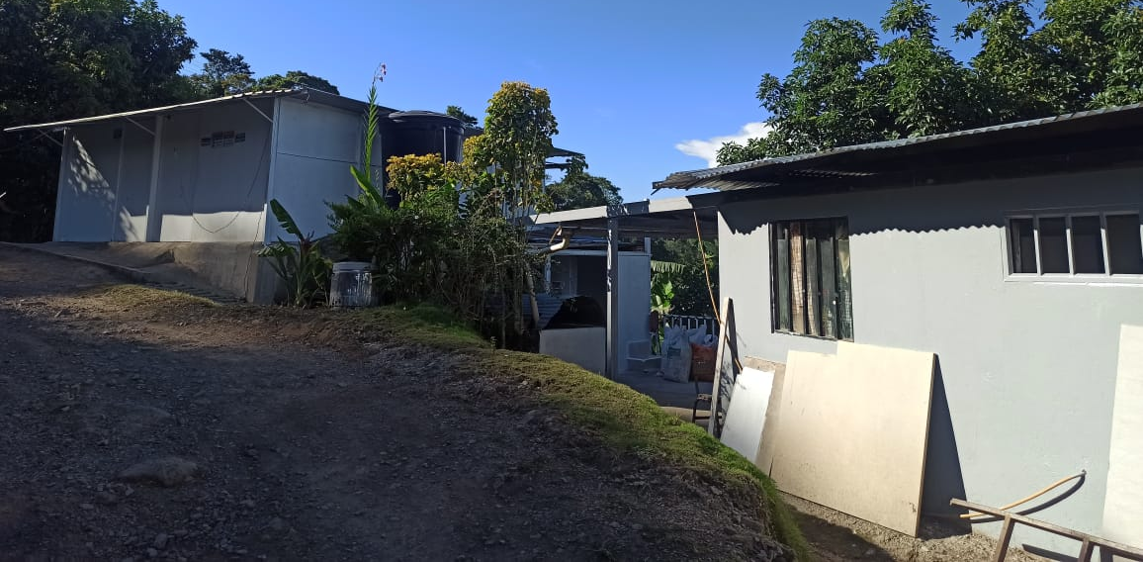
Fotografía 2. vivienda a pocos metros de la planta de procesamiento de café

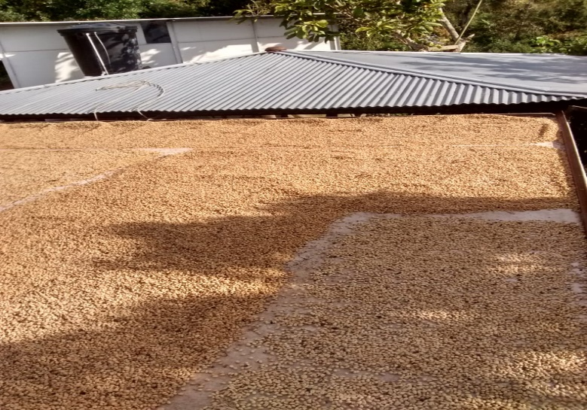
Fotografía 3. Casilla para secado de la pepa de Café - cubierta corrediza - teja de zinc

PERFIL HABITACIONAL FAMILIAS PANELERAS

En este sentido la vivienda y la enramada o planta de producción de panela son consideradas puntos principales de referencia para el establecimiento y distribución de los lotes de cultivo de caña panelera. Por lo general se ubican a pocos metros de un camino principal o carretera para facilitar el transporte del producto final.

Se caracterizan por estar ubicadas en zonas más cálidas, de acuerdo con la capacidad económica de la familia, se pueden encontrar construidas en madera como material principal hasta terminados con estructura metálica, bloque y cemento y por lo general se encuentran cubiertas con teja de Zinc. Se destacan por mantener una distribución rectangular, a lo ancho del espacio o lote de terreno, se ubican de manera independiente a pocos metros de las plantas de procesamiento de la caña (enramadas – entables).

El frente de la casa inicia con un corredor con pisos que pueden estar en tierra o terminados en cemento y algunos con mineral para esmaltar pisos. Con muros bajos y puerta central acorde al tamaño de los muros, totalmente techado con teja de zinc. Esta zona por lo general es aprovechada para la recepción de visitas y en algunas ocasiones acondicionada como comedor.

La cocina por lo general se ubica en una de las esquinas de la vivienda, pueden tener o no pisos terminados, con una o máximo dos ventanas con estufas a gas y la mayoría con estufas de leña, con mesones en madera, puerta frontal independiente y en algunas ocasiones puede tener o no una puerta trasera que conecta directamente con el patio. Las habitaciones continuas, no muy amplias, entre 2 o 3 por vivienda, con ventanas con o sin marco, en madera o metálico, con o sin vidrio o velos para facilitar la ventilación de los espacios y pueden o no tener cielo raso en madera.

El baño se ubica por lo general en el patio trasero de la casa, con albercas amplias, ducha, lavamanos e inodoro con poso séptico alejado de la vivienda. Estas viviendas pueden contar con un corredor interno que puede separar la cocina de las habitaciones y que conecta directamente con el patio trasero o de ropas, este patio puede estar parcialmente techado o libre.

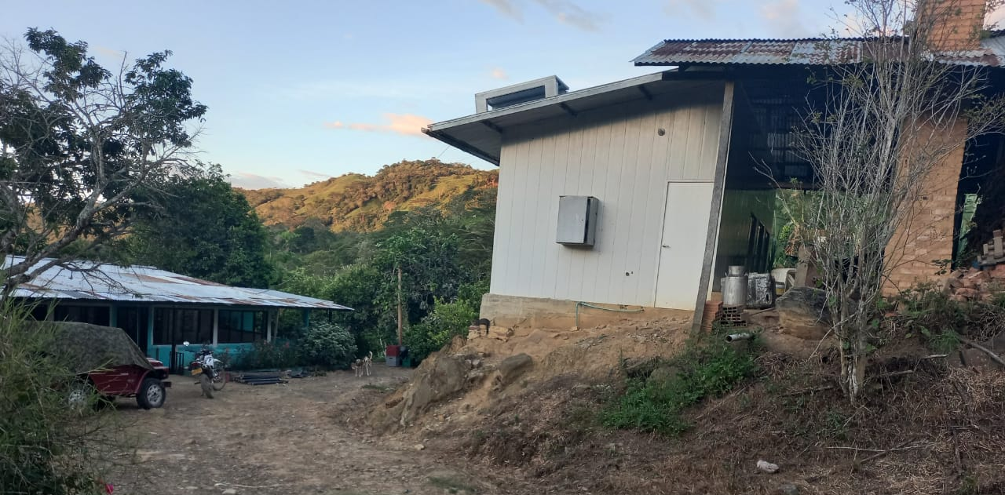
fotografía 4. Vivienda con patio frontal terminada en bloque y cemento - techo en zinc - cerca de la planta de procesamiento de panela.
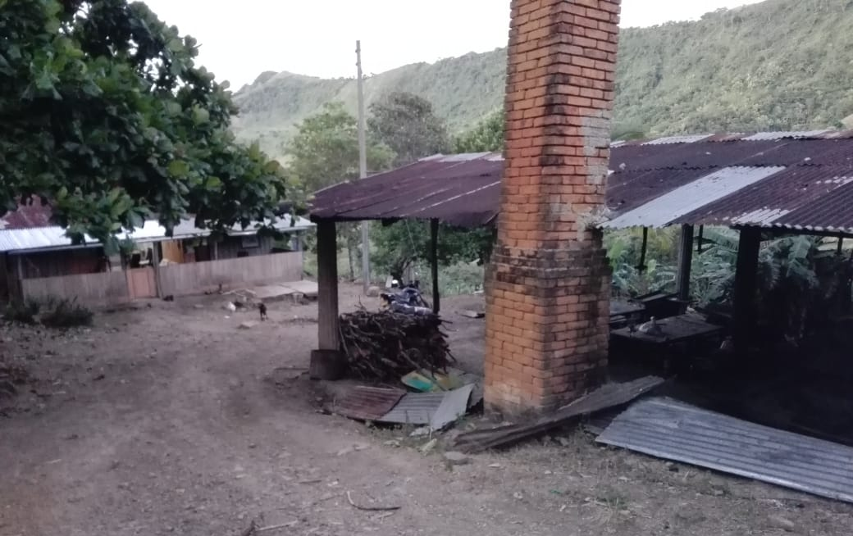
fotografía 5. Vivienda en madera con patio frontal - techo en zinc - cerca de la planta de procesamiento de panela.

